**营运部发〔2019〕293号 签发人：蒋炜**

**关于超低特价POP使用的通知**

**各门店：**

为规范门店宣传标准化，利用门店超低特价宣传出来吸引客流，引导顾客进店，特统一印刷了会员超低特价POP，请各门店按以下标准书写及张贴出来，具体如下：

**一、执行门店：所有门店**

**二、执行时间：**2020年1月1日—3月31日

**三、超低特价品种要求：**

**1、**公司指定10个品种，各门店执行不同价格（详见附表）。

2、原特价不再执行，全部按新上报价格执行（详见附表）。

**四、规范书写及宣传模板：**

1. **规范书写超低特价：限购数量、超低特价价格用红色笔涂写数字，双面书写。**

**最后一个数字填写“角”（只保留到小数点后一位）。**

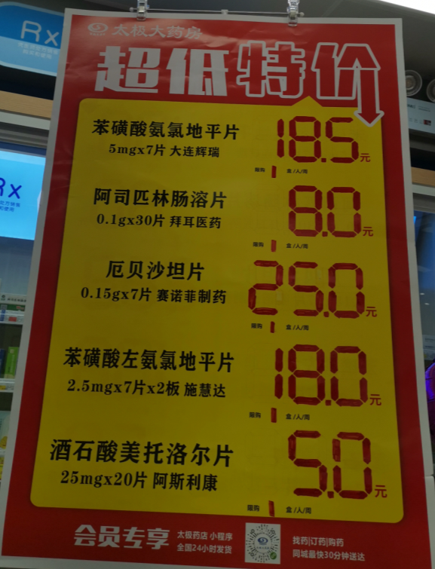

1. **橱窗POP（大红色），悬挂在橱窗吊旗杆下方。**

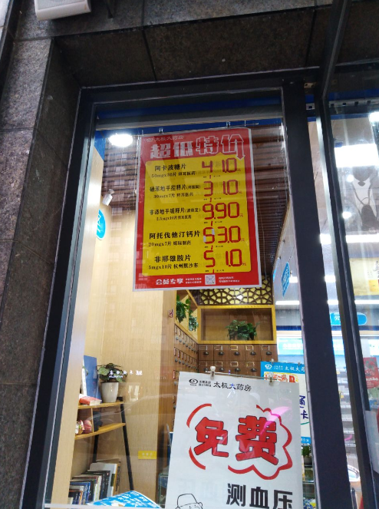

**四、上传检核：**

1. 所有门店在12月25日14:30前完成超低特价书写、张贴，发照片在钉钉群（一张店门整体照）**，橱窗原悬挂蓝色特价POP取下。**
2. 片区于12月25日17：30前完成门店检核并通报，未通报的片长，扣除个人绩效2分。
3. 未上传图片的门店，上交成长金50元/店。
4. 检核要求：书写规范、POP干净整洁、品种价格无误，不合格门店在周日内整改完毕，逾期未整改完成门店上交成长金50元/店。

营运部

2019年12月24日

**主题词： 关于 超低特价 POP 使用通知**

**四川太极大药房连锁有限公司 2019年12月24日印发**

**打印：王四维 核对：谭莉杨 （共印1份）**